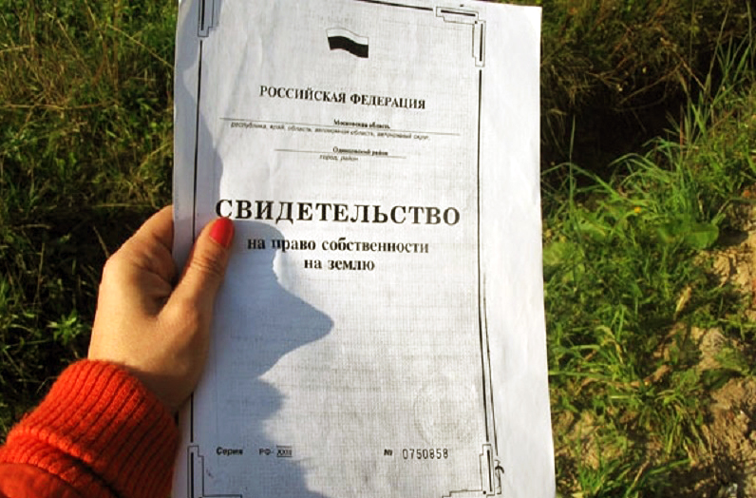

«Зачем регистрировать права на недвижимость?»
- «горячая» линия Вологодского Росреестра

15 июля 2022 года в Управлении Росреестра по Вологодской области будет работать «горячая» линия, посвященная вопросам регистрации прав на объекты недвижимого имущества.
Звонки принимаются с 09 до 12 часов по телефону: (81758) 2 12 56.
Консультировать граждан будет главный специалист-эксперт межмуниципального отдела по Вытегорскому, Вашкинскому и Белозерскому районам Управления Росреестра по Вологодской области Людмила Смирнова.

Контакты для СМИ:
Пресс-служба Управления Росреестра по Вологодской области
(8172) 72 86 11, доб. 1045
press@r35.rosreestr.ru
160001, г. Вологда, ул. Челюскинцев, д. 3

